Authezat, le 05 février 2020
MAIRIE D’AUTHEZAT
3 rue Guyot Dessaigne
63114 AUTHEZAT

Tél : 04 73 39 50 31
Fax : 04 73 39 56 49
Email : mairie-authezat@cegetel.net
Portail : htpp://www.authezat.fr

RÉUNION
DE LA COMMISSION
DE CONTROLE
DE LA LISTE ELECTORALE

N° enregistrement : PM/MB/Réunion01-2020
Affaire suivie par : Myriam BLANZAT.

Cedex 1

Les membres de la commission de contrôle de la liste électorale se réuniront,

Jeudi 20 février 2020 à 17 heures
à la Mairie d’Authezat.

Cette séance est ouverte au public.

Sont ainsi convoqués à cette séance, Monsieur Pierre METZGER (conseiller municipal), Madame Nicole AURAND (déléguée de l’administration), Monsieur Cédric BEAUVALLET (délégué par le Tribunal de Grande Instance).

Affiché le 05/02/2020.
Pour servir et valoir ce que de droit.

Le Conseiller Municipal délégué,
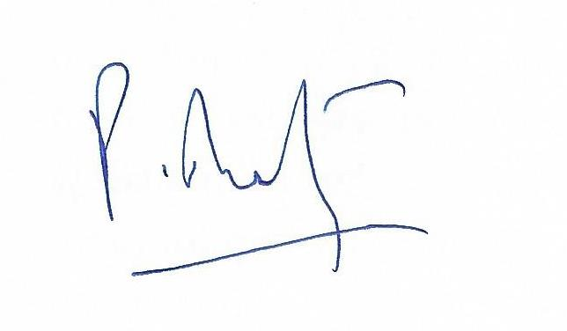
Pierre METZGER.

ORDRE DU JOUR

- Vérifier la régularité de la liste électorale depuis la dernière réunion,
- Contrôler à postériori les décisions d’inscriptions et de radiations des électeurs, transférées au Maire,
- Statuer sur les recours administratifs préalables obligatoires (RAPO).

